

UNIVERSIDAD AUTONOMA DE AGUASCALIENTES

CENTRO DE CIENCIAS BASICAS

INGENIERIA EN COMPUTACION INTELIGENTE 3°A

**“Continuidad de la función x^x; para x >= 0.”**

SANDOVAL PEREZ JOSE LUIS 261731

Profesor: NETZAHUALCOYOTL CASTAÑEDA LEYVA

CODIGO EN R: 1 PROBLEMA

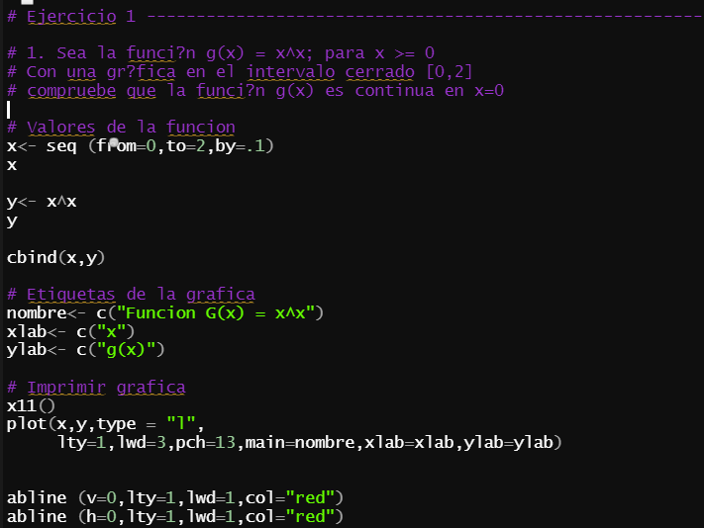

EJECUCION – VALORES PARA FUNCION

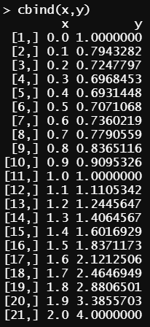

GRAFICA DE LA FUNCION

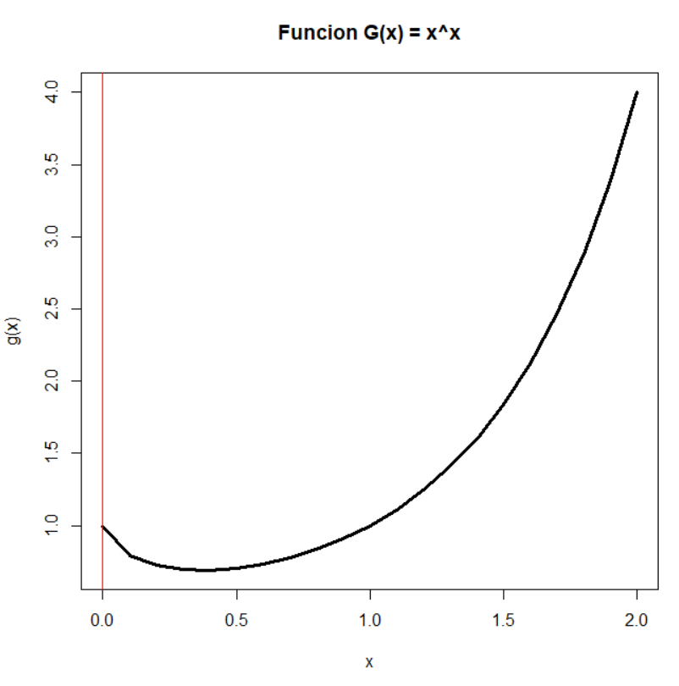

En esta función podemos observar que los valores son multiplicados por si mismos, al hacerlo siempre el resultado de la funciona será mayor a 0. Podemos darnos cuenta de un fenómeno, cuando x vale 0 la función es igual a 1, después al aumentar x el valor desciende un poco y después vuelve a aumentar. Al denotar esto, decimos que la función con x=0+ (por la derecha) es continua.

CODIGO EN R: 2 PROBLEMA

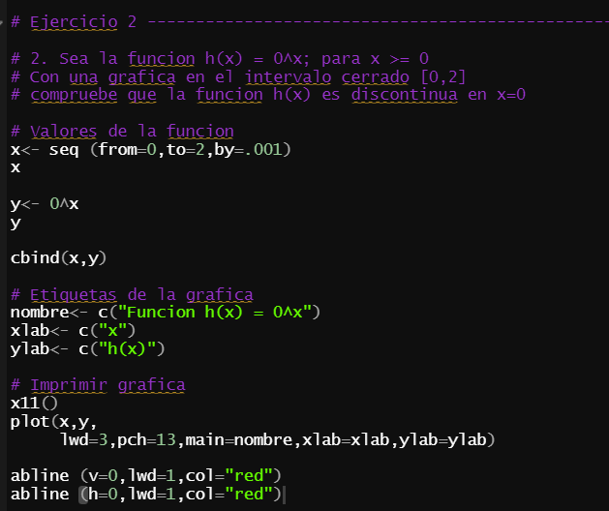

GRAFICA DE LA FUNCION

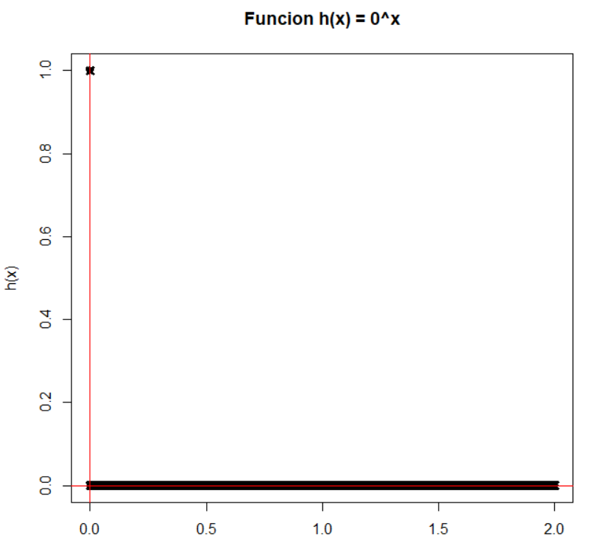

Esta función es un poco similar a la anterior solo que en vez de elevar x a x es 0 a x, como podemos observar en la gráfica el único valor para el cual la función es valido es 0. Al elevar 0 a la 0 nos da como resultado 1. Al utilizar otro numero para elevar 0 podemos darnos cuenta de que el valor en todos los casos es 0. Con esto podemos denotar que la función es discontinua.